CEIP SAN PEDRO CRISOLOGO
INGLES 5º A Y 5º B SEMANA DEL 08 AL 12 DE JUNIO DE 2020
LUNES 08 de junio
- PAG. 68 ACTV. 11. LECTURA DEL DIÁLOGO
- PAG. 68 ACTV. 13. Copiar en el cuaderno el cuadro y repasar en la gramática el presente simple
- PAG. 68 ACTV. 14. Copia y completa en el cuaderno:

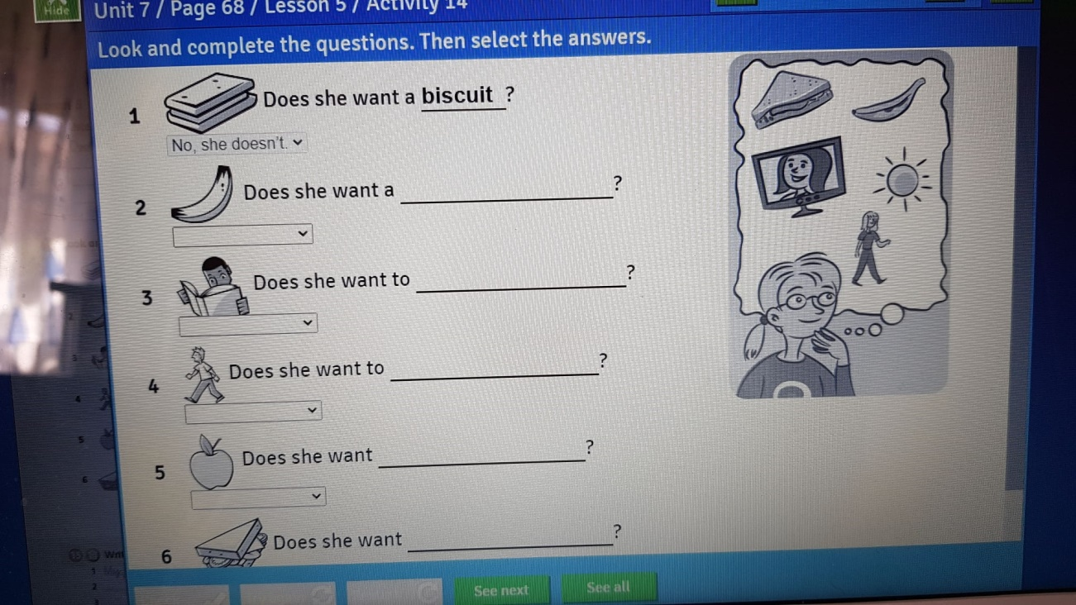

- PAG. 68 ACTV. 15
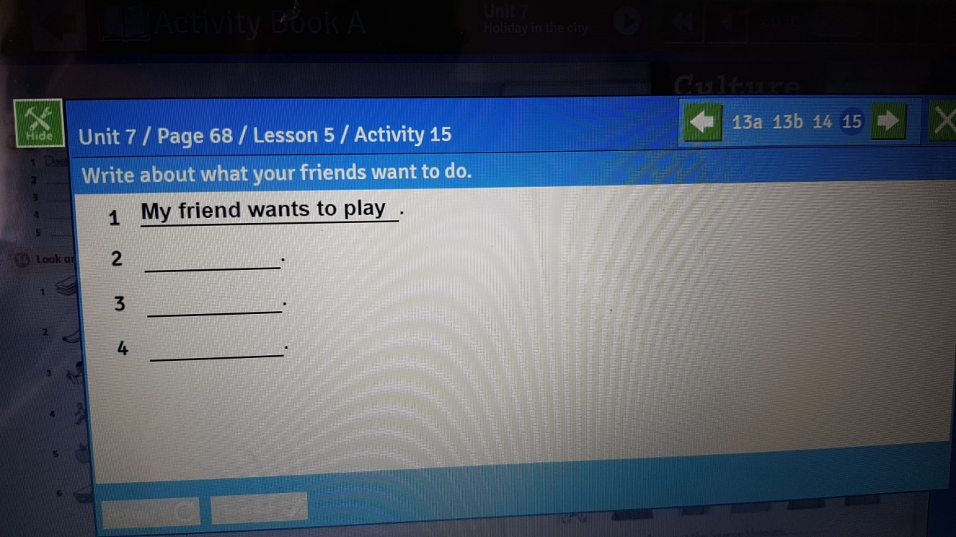
MIÉRCOLES 10 de junio
- PAG.70 ACTV. 19. Leer el texto. Buscar las palabras desconocidas en el diccionario. Copiarlas en el cuaderno.
- PAG. 71 ACTV. 21. Leer el texto. Repasar en la gramática el pasado del verbo to be “was/were”
VIERNES 12 de junio
- PAG. 72 ACTV. 26. Copia en tu cuaderno y completa.
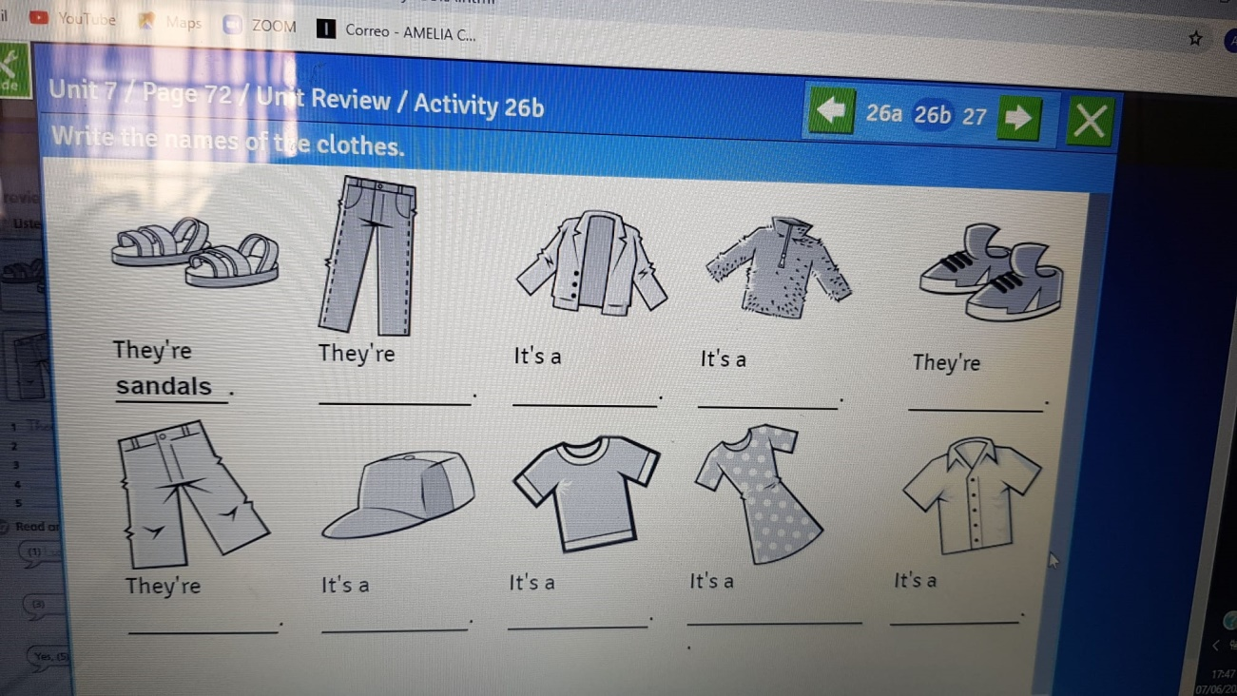
- PAG. 73 ACTV. 28. Copia en tu cuaderno y completa.
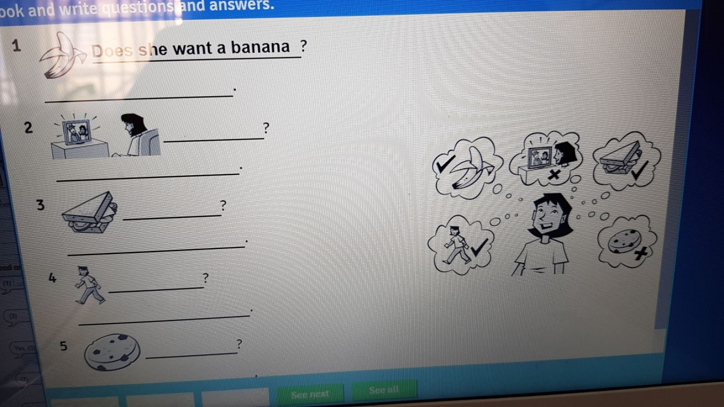

INGLES 5º A Y 5º B SEMANA DEL 15 AL 19 DE JUNIO DE 2020
Elabora un vídeo de presentación completando estas frases (tienes toda la semana para su elaboración):
Hi there !
My name is………………
I´m from………………
My birthday is……………………
I´m tall/short/medium size
I´ve got long/short/hair
Now I´m wearing………………..
My favourite subject is……………………
My favourite food is……………………………
I like painting/swimming/reading/playing……………………..
I don´t like…………………………………………
I hate……………………………………………..
Bye !

